http://www5b.wolframalpha.com/Calculate/MSP/MSP14112306f61620a71ba4000040dg99ec6374fbb7?MSPStoreType=image/gif&s=31&w=225.&h=51.

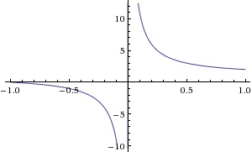

http://www4c.wolframalpha.com/Calculate/MSP/MSP48991fcbhg1a92630a020000149ig8e5af7h9796?MSPStoreType=image/gif&s=60&w=331.&h=38.

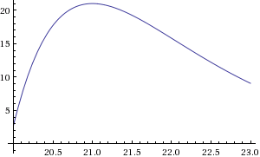

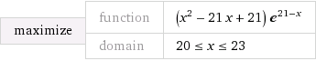

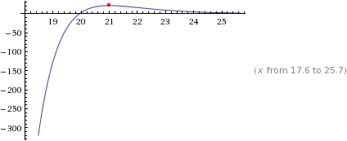

Точки пересечения с осью х:

http://www4f.wolframalpha.com/Calculate/MSP/MSP22320895aa05dh5e01700005g6f77f96842c36f?MSPStoreType=image/gif&s=36&w=166.&h=22.

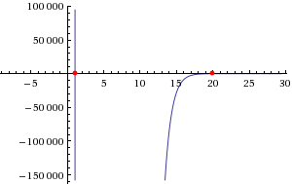

http://www4f.wolframalpha.com/Calculate/MSP/MSP1309208959bd26h8eb7e00005hh91g08e71aafhf?MSPStoreType=image/gif&s=36&w=580.&h=35.

http://www4f.wolframalpha.com/Calculate/MSP/MSP1312208959bd26h8eb7e000062f89029d1179g6i?MSPStoreType=image/gif&s=36&w=580.&h=35.

http://www4f.wolframalpha.com/Calculate/MSP/MSP38062089578i3a15age400003ibf4i304gi4h11h?MSPStoreType=image/gif&s=36&w=310.&h=36.

Цифровое значение точек пересечения с осью х:

|  |
| --- |
| 1.05277819 |
| 19.9472218 |

Нахождение производной функции

21 - x / 2 \ 21 - x

(-21 + 2*x)*e - \x - 21*x + 21/*e

1. Применяем правило производной умножения:

ddx(f(x)g(x))=f(x)ddxg(x)+g(x)ddxf(x)

f(x)=x2−21x+21; найдём ddxf(x):

* 1. дифференцируем x2−21x+21 почленно:
     1. дифференцируем x2−21x почленно:
        1. В силу правила, применим: x2получим 2x
        2. Производная произведения константы на функцию есть произведение этой константы на производную данной функции.
           1. Производная произведения константы на функцию есть произведение этой константы на производную данной функции.

В силу правила, применим: x получим 1

Таким образом, в результате: 21

* + - 1. Таким образом, в результате: −21
    1. В результате: 2x−21
    2. Производная постоянной 21 равна нулю.

В результате: 2x−21

g(x)=e−x+21; найдём ddxg(x):

* 1. Заменим u=−x+21.
  2. Производная eu само оно.
  3. Затем примените цепочку правил. Умножим на ddx(−x+21):
     1. дифференцируем −x+21 почленно:
        1. Производная постоянной 21 равна нулю.
        2. Производная произведения константы на функцию есть произведение этой константы на производную данной функции.
           1. В силу правила, применим: x получим 1

Таким образом, в результате: −1

* + 1. В результате: −1
  1. В результате последовательности правил:
  2. –e^(−x+21)

В результате: (2x−21)*e^(−x+21)−(x2−21x+21)e^(−x+21)

1. Теперь упростим:

(−x2+23x−42)*e^(−x+21)

Ответ:

(−x2+23x−42)*e^(−x+21)

Приравниваем производную нулю:

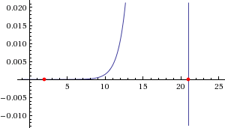

http://www4f.wolframalpha.com/Calculate/MSP/MSP18041iee1218c3ficbhb000060d15h6hh0ei968a?MSPStoreType=image/gif&s=54&w=580.&h=22.

http://www4f.wolframalpha.com/Calculate/MSP/MSP18071iee1218c3ficbhb000056352fa09dei34d9?MSPStoreType=image/gif&s=54&w=580.&h=22.

http://www4f.wolframalpha.com/Calculate/MSP/MSP10641iee12a87e04d2fi000022ic0hei9154bg04?MSPStoreType=image/gif&s=54&w=310.&h=36.